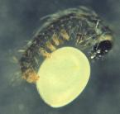
學生座號:40517
≡學生姓名:陳品茹
蠶寶寶的一生

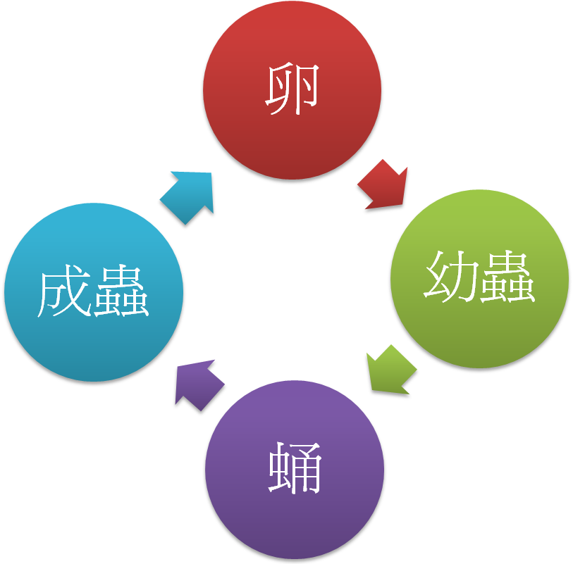
蟻蠶（一齡蠶）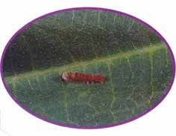
蠶卵剛孵化出來身上有毛，呈黑色，稱蟻蠶或毛蠶，約3mm，第二天之後體色逐漸轉白約經四天蛻皮成為二齡蠶。

二至五齡蠶
蟻蠶蛻皮之後，成為二齡蠶，體色轉為白色，以後每蛻皮一次就增加一齡，在幼蟲阿蛻四次後進入五齡蠶，每蛻一次皮身體的成長就加大許，尤其四、五齡時期的成長更明顯。

二齡蠶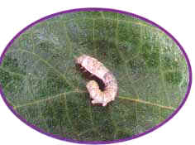

三齡蠶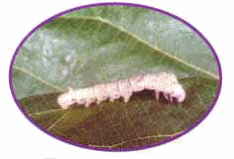

四齡蠶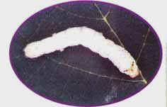

五齡蠶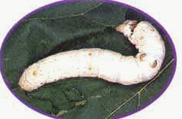

蠶蛹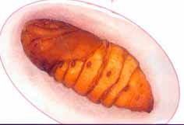
蠶進入五齡之後，約七天開始吐絲結繭，約2~3日內蠶會在繭中再蛻一次，然後化為蠶蛹，身體變短、胖，呈茶褐色，約經十日蠶蛾便可羽化。

蠶蛾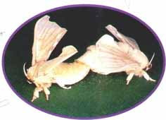
蠶蛾是家蠶的成蟲，身體由頭、胸、腹部構成，頭部有一對觸角，胸部有一對翅膀，但由於發育不完，故無法飛行。

蠶的身體構造，可以分成「頭部、胸部、腹部」
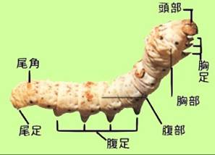

剛生出來的蠶卵是淡黃色的，用放大鏡看起來是扁扁的有點橢圓，用尺量一量長約1.2-1.3毫尺左右，若一直放在常溫下會逐漸變成紫黑色。
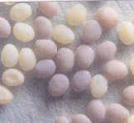
二、蠶卵孵化了(2)
剛生出來的蠶卵是黃白色的。放在是溫下蠶卵會變成紫黑色，大約兩個星期左右，即可孵化幼蟲。
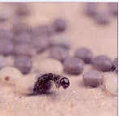

十三節構成。頭部有口和六對單眼，
胸部有三對尾端尖突的腳(胸腳)。腹
部有四對圓形肉質的腳(腹腳)及一對
尾腳。腹腳可以幫助蠶在桑葉上四處
爬行。

蠶寶寶每隔七天就要眠一次，不吃不喝也不動，經過眠之後，就會開始蛻皮，每蛻皮一次的蠶就多了一齡，要蛻四次皮就到了五齡蠶。到了五齡蠶就不吃東西，準備結繭了。為什麼會蛻皮呢？蠶寶寶的外皮是由幾丁質構成的，無法隨著蠶的長大而變大，所以每一眠就會蛻皮換件新衣，經過四眠之後，蠶寶寶就會進入蛹期了。

圖片
